新 书 推 荐
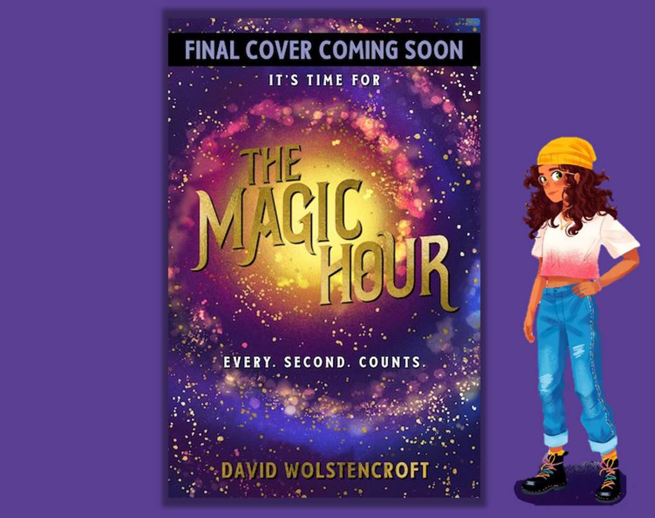
中文书名：《魔法一小时》
英文书名：THE MAGIC HOUR
作 者：David Wolstencroft
出 版 社：Scholastic UK
代理公司：Scholastic UK/ANA
页 数：待定
出版时间：2023年6月
代理地区：中国大陆、台湾
审读资料：电子稿
类 型：7-12少年文学
（终稿封面待定）
内容简介：

如果每天能多一个小时，你愿意付出什么？
BBC《军情五处》编剧大卫·沃尔斯滕克罗夫特（David Wolstencroft）作品
节奏紧凑 变幻莫测 分秒必争 开局精彩
读第一章就能让你欲罢不能的青少年冒险小说

艾尔莎·克雷格（Ailsa Craig）总是迟到！不论什么事都一样——出生，上学，甚至她自己的房屋爆炸！好吧，虽说这种事没赶上比早遇上好……然后，突然有一天，艾尔莎发现了一个惊天秘密：一天其实有25小时。多余的那一小时，也就是“魔法一小时”，存在于一个异想天开的、平行世界里的爱丁堡，黄昏时刻可以进入。

当她继续探索这个仿佛一切皆有可能的绝妙之地时，艾尔莎不敢相信自己的运气。她的成绩提高了，人生似乎到达了巅峰，父母很开心，甚至受欢迎的孩子们都开始喜欢上她了。但是，搅乱时间后果会很严重。艾尔莎惊惧地发现这多出来的一小时是以可怕的代价换来的，她必须与操纵一切的邪恶势力斗争来拯救自己、父母还有全世界。

如果每天能多一个小时，你愿意付出什么？这本青少年读物独特又全面地吊起胃口、探索时间，独一无二。对于读者和书商而言都是不同寻常的呈现。

本书卖点：

- 有趣且新颖的与时间赛跑的奇遇，对于喜欢读Pages & Co、The Beast and the Bethany 还有P.G. Bell的人再合适不过。

- 文笔出色，作者在影视行业和出版行业均有名誉。

- 引人振奋的青少年故事，包装精美，内有黑白插图。

评价：

沃尔斯滕克罗夫特在《书商》如是说：“我一直觉得时间的概念非常吸引人，在过去的几年里这种感觉越来越明显。时间是神秘的，感人至深的，充满魔力的”。

“《魔法一小时》炸裂式的第一页开始我们就被大卫难以置信的想象力和无人比拟的故事叙事水平所震撼”—— Stephanie Thwaites 和Isobel Gahan。

“我们都想要一天能多一个小时，大卫挖掘了这一独特紧迫且极具普遍性的的概念”。——Yasmin Morrissey

作者简介：

大卫 · 沃尔斯克洛夫特（David Wolstencroft）是一位多次获奖的编剧和作家。在凭借第一部剧本《心理战》(第四频道播出)赢得 RTS 最佳新人奖后，他继续创作，写成其代表作《军情五处》，这部谍战剧在 BBC 第一频道播放了10季，并获得了英国电影学院奖。他的其他作品包括苏格兰英国电影学院奖提名的法律惊悚片系列《逃脱大师》 ，由大卫 · 田纳特（David Tennant）主演，以及合作史诗剧《凡尔赛》(BBC)。大卫还是两部最畅销的成人恐怖小说GOOD NEWS BAD NEWS 和NTACT ZERO的作者，后者荣获 伊恩 · 弗莱明银匕奖（Ian Fleming Silver Dagger award），这两部目前都在影视化制成故事片。《魔法一小时》是他的儿童小说处女作。

谢谢您的阅读！
请将回馈信息发至： 薛肖雁 echo@nurnberg.com.cn
----------------------------------------------------------------------
安德鲁﹒纳伯格联合国际有限公司北京代表处
北京市海淀区中关村大街甲59号中国人民大学文化大厦1705室 邮编：100872
Email: echo@nurnberg.com.cn
电话：010-82449185
传真：010-82504200
网址：www.nurnberg.com.cn（获取最新书讯）
微博：http://weibo.com/nurnberg
豆瓣小站：http://site.douban.com/110577/
抖音号：安德鲁读书
微信订阅号：安德鲁书讯

